**Образовательный проект «Книга - путешественница»**

**Актуальность проекта**

Современные реалии требуют от нас адаптации традиционных методов воспитания интереса к чтению у детей. Уповать только на классические подходы, такие как обязательное чтение книг или библиотечные мероприятия, становится все менее эффективно. Мировые тенденции показывают, что современные дети растут в окружении технологий и мультимедийного контента, и для них традиционные методы могут показаться скучными и неинтересными. Чтобы привлечь внимание детей к чтению, показать, что книга может быть увлекательной и современной необходимо использовать новые подходы.

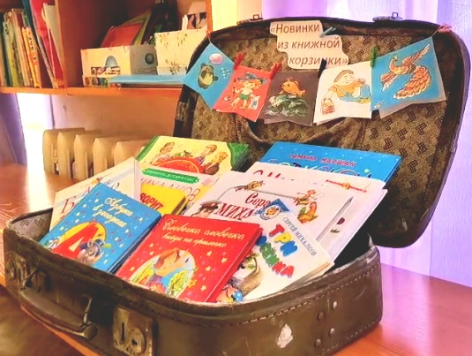Для этого мною разработан проект «Книга - путешественница», **целью** которого является формирование у детей старшего дошкольного возраста устойчивой мотивации к чтению посредством анонсирования и продвижения в социальных сетях

**Задачи:**

1. Разработать и внедрить систему анонсирования книг и литературных мероприятий для детей старшего дошкольного возраста в социальных сетях;

2. Разработать серию публикаций, направленных на знакомство детей с авторами и их произведениями, которые будут интересны дошкольникам;

3. Организовать взаимодействие с родителями для повышения их заинтересованности в приобщении детей к чтению;

4. Организовать конкурсы и интерактивные активности в социальных сетях для детей, связанные с чтением, чтобы повысить их мотивацию;

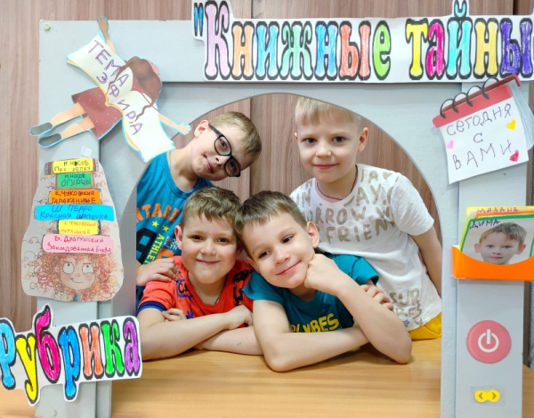В своей работе я решила использовать такой способпробуждения интереса к чтению, как анонсирование книги, через детскую рубрику «Книжные тайны», такая форма работы позволяет создать атмосферу ожидания к предстоящему чтению, дети могут услышать о сюжетных поворотах, персонажах и теме книги, что может стимулировать их любопытство.

**Описание практики**

Суть данной практики заключается в том, чтобы заинтриговать детей предстоящим знакомством с книгой. Перед тем как ребёнок приступит к чтению или прослушиванию произведения, ему предлагается краткий и яркий рассказ о книге — но не полный пересказ, а своего рода «введение в тайну». Дети узнают немного о главных героях, загадочных событиях, необычных ситуациях или неожиданных поворотах сюжета, что создаёт атмосферу ожидания чуда и открытия.

Практика обычно включает в себя следующие этапы:

1. *Подготовительный этап - подбор книги для анонсирования.* Определяется список рекомендуемых книг (соответствие возрасту, жанровое разнообразие). Совместно с детьми разрабатываются концепции рубрики «Книжные тайны». Создается стенда «Книжные тайны» в группе, где размещаются материалы для анонсов (иллюстрации, загадки, вопросы, фрагменты звукозаписей).

2. *Запуск рубрики- Проведение анонса книги .* Рубрика может быть реализована как в устной форме (в рамках занятия или беседы), так и в виде коротких видео- или аудио-анонсов, с использованием интриги, вопросов, звука, образа персонажа созданных детьми или педагогами.

3. *Творческая работа с книгой - путешествие в семью* - в семью ребенка передается сумочка, в которой книга путешествует в семьи воспитанников и тетрадь для ведения читательского дневника с различными заданиями.

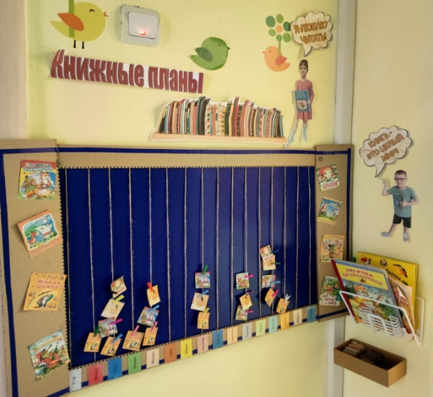5. *Интерактивное взаимодействие* - анонс книги выкладывается в сообществе ВК, чат с родителями, где есть возможность делиться мнениями и ожиданиями и находить единомышленников. Сбор отзывов родителей.

5 *Завершающий этап* – в виде образовательной локации «Книгомер», направленный на стимулирование к чтению, размещенный в свободном доступе, где дети отмечают прочитанную книгу.

**Принципы анонсирования книг и литературных мероприятий имеет несколько значительных преимуществ по сравнению с традиционными формами работы:**

|  |  |  |
| --- | --- | --- |
| Аспект | Традиционные формы работы | Принципы анонсирования книг |
| Формат подачи материала | Чтение книг педагогом, пересказ, беседы по содержанию | Использование интерактивного образовательного ресурса, анонсирование через рубрику «Книжные тайны», элементы мультимедиа |
| Участие родителей | Редкие мероприятия: библиотечные уроки, выставки книг | Активное вовлечение родителей: совместные задания, видеоанонсы, семейные проекты |
| Интерес к книге | Формируется за счёт регулярного чтения и обсуждений | Заинтересованность достигается через интригу (рубрика «Книжные тайны»), игровые формы и мультимедийное сопровождение |
| Индивидуальный подход | Ограничен: один текст — общая беседа для всех детей | Возможность выбора книги, заданий, разнообразных форм взаимодействия с текстом. |
| Технологическая поддержка | Отсутствует или минимальна | Использование планшетов, электронных книг, слайдов, звуковых и видеозаписей |

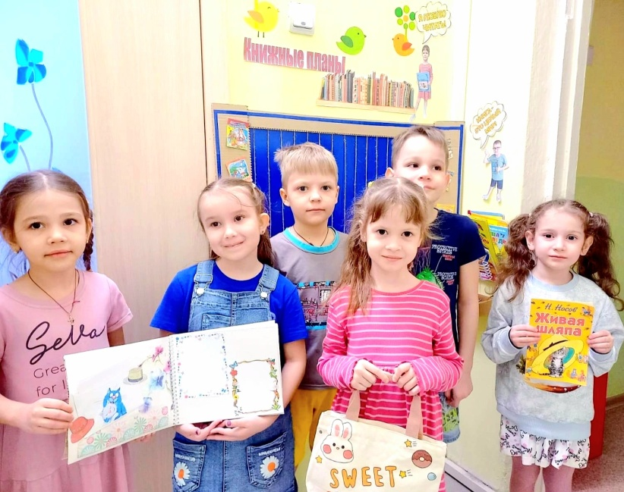

**Описание**

|  |  |  |  |
| --- | --- | --- | --- |
|  | Направления (содержание) (в соответствии с задачами) | Технологии  (в соответствии с содержанием) | Результат  (в соответствии с задачами) |
| **Цель:** формирование у детей старшего дошкольного возраста устойчивой мотивации к чтению посредством анонсирования и продвижения в социальных сетях.   1. **Задача**1. Разработать и внедрить систему анонсирования книг и литературных мероприятий для детей старшего дошкольного возраста в социальных сетях. 2. **Задача**2. Разработать серию публикаций, направленных на знакомство детей с авторами и их произведениями, которые будут интересны дошкольникам. 3. **Задача**3. Организовать взаимодействие с родителями для повышения их заинтересованности в приобщении детей к чтению. 4. **Задача**4. Организовать конкурсы и интерактивные активности в социальных сетях для детей, связанные с чтением, чтобы повысить их мотивацию. | **1.** Регулярное размещение информации о новых детских книгах с кратким описанием сюжета и возрастной категорией;  создание тематических подборок книг по интересам.   1. **2.** Обзоры популярных произведений с кратким содержанием и иллюстрациями; интерактивные элементы (например, загадки о героях книг, викторины по произведениям). 2. **3**. Информационные материалы о пользе чтения для развития ребёнка, проведение онлайн-консультаций с детскими психологами и педагогами по вопросам развития читательских навыков у дошкольников. 3. **4.** Викторины и квизы по мотивам детских книг, интерактивные игры (например, «Угадай автора по описанию», «Найди героя на картинке»). | **1**.ИКТ-технологии, интерактивные приложения и программы, электронные книги с анимацией и звуковыми эффектами.  **2.**Интерактивные игры «Кто быстрее найдёт героя?», «Продолжи сказку».  Проект «Книга недели». Книжная гостиная с обсуждением сказок.  **3.**Семейные проекты «Наша любимая книга». Онлайн-челленджи для семей «Читаем всей семьёй» Лэпбук (интерактивные папки по сказкам). Семейные игры с куклами и игрушками по сюжету сказок.  **4**.Интерактивные викторины по прочитанным произведениям. Иллюстрирование любимой сцены из книги. Творческие мастер-классы по созданию персонажей. | 1. **1.** Система анонсирования книг и мероприятий в социальных сетях позволит привлечь больше внимания родителей и детей к литературным событиям. 2. **2.** Серия публикаций о книгах и авторах поможет родителям лучше понимать, какие произведения могут быть интересны их детям, и стимулировать их к совместному чтению. 3. **3. Ч**ерез социальные сети можно получать отзывы и предложения от родителей и детей, что поможет адаптировать контент и улучшить взаимодействие. 4. **4. Организация** конкурсов и интерактивных мероприятий в социальных сетях может привлечь больше детей и их родителей, заинтересованных в чтении |